5月 園だより 園長 小西 只剛

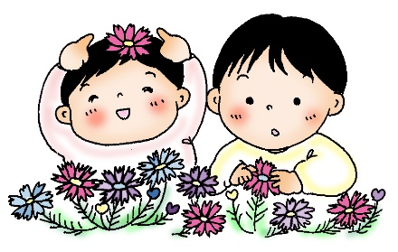
子どもたち同士のかかわりが素敵です
新緑が美しい季節となりました。
桜の開花が早かったですが、4月1日の入園式の日はまだなんとか桜が残っている中で入園式を行うことが出来ました。
つくし組の子どもたちがベランダで遊んでいると、大きいクラスの子どもたちがやってきて、一所懸命相手をしています。
4月に入って、コロナ感染が発生してしまい、すみれ組、そらの部屋、やまの部屋の子の数名が濃厚接触者となって学級閉鎖となってしまいご迷惑をおかけしてすみませんでした。その間、保育園は子どもたちが少なくて淋しい感じでしたが、今はまた元に戻り、毎日子どもたちが元気に過ごしています。
子どもたちは、毎日保育園で友だちと一緒にあそぶことをうんと楽しんでいます。
保育園は子どもたちが友だちと一緒に暮らし、文化を共有しあい、楽しい充実した時間を過ごすことが出来るよう職員は力を発揮していきたいと考えています。父母の皆さんも子どもたちと一緒に保育園生活を楽しみ、子育て仲間を作って下さい。

乳児園庭が出来ました
園舎東側に乳児園庭を作りました。ここは冬場は朝からたっぷり日が当たり、ぽかぽかと暖かい所です。乳児クラスの子どもたちにとって広い園庭も魅力ですが、広すぎてあちこちばらばらと散ってしまいますが、ここだと一緒にかたまって遊べる空間になります。3月に砂場も完成し、たんぽぽ組の子どもたちがこの空間でのんびり、ゆったりと遊んでいます。
一方で広い園庭でもたんぽぽ、すみれの子どもたちは、大きい子たちのまねをして三輪車に乗ったり、乗ったつもりで押したり、大きい子のごっこ遊びに入れてもらったり、年齢を超えた関わりで遊びを膨らませています。こんなののかぜらしい姿がとても微笑ましく、素敵です。

戦争は終わりにしてほしい
ロシアによるウクライナへの攻撃が始まって2か月過ぎました。多くの市民が虐殺されたり、爆撃によって殺されたり、その中には小さな子どもたちもいる…とても悲しいことです。テレビに映し出されるウクライナの町は壊滅的で、破壊された町はどうなるのかとこの先のことも心配です。
国連のグテーレス事務総長がロシアでプーチン大統領と話し合いを持ったが解決には至らず、ロシアは核の使用も示唆しているという。何としても回避しなければならない問題だと思います。
一方、日本政府はこうした背景や、中国や北朝鮮のミサイル開発を受けて、憲法が認めてこなかった「敵基地攻撃能力の保有」の検討を岸田首相が明言。ロシアのウクライナ進行に伴い、米軍保有の核兵器を日本に配備し、日米が共同運用する「核共有」を論議することも活発化してきています。
これは2014年に安倍政権の下で日本中が反対する中「集団的自衛権の行使」を可能とした安保法案を閣議決定し、2015年に成立させた背景が大きいと思います。
日本には先の戦争の反省をもとに成立させてきた憲法9条の平和主義や、核兵器を「持たず、作らず、持ち込ませず」といった非核三原則が国是として大切にされてきました。
今一度、その原則に立ち返り、9条の「たが」を外して軍事力を強化することではなく、9条の精神に立ち返って外交力を高めることではないかと考えます。

